2025-1-TR01-KA131-HED-000315647
ERASMUS+ KA131 ÖĞRENCİ STAJ HAREKETLİLİĞİ BAŞVURU İLANI
Değerli Çağ Üniversitesi Öğrencileri,
Üniversitemiz Uluslararası Ofisi Erasmus Koordinatörlüğü bünyesinde yürütülen projeler kapsamında Erasmus Staj Hareketlilikleri için başvuru bilgisi aşağıda paylaşılmıştır. Başvuru ile ilgili detaylar aşağıda verilmiştir.
- BAŞVURU KOŞULLARI
2026-2027 Erasmus+ KA131 staj hareketliliğinden yararlanmak isteyen öğrencilerin üniversite tercihlerini https://turnaportal.ua.gov.tr/ sayfasından e-devlet şifreleri ile yapmaları gerekmektedir.
Başvuru Başlangıç Tarihi: 09.02.2026
Başvuru Bitiş Tarihi: 27.02.2026
- Başvurular ücretsizdir.
- Çağ Üniversitesi’ne kayıtlı tüm tam zamanlı lisans ve doktora öğrencileri başvurabilirler. Başvuru sahibinin hareketlilik yapmayı düşündüğü dönemde tam zamanlı öğrenci olması gerekmektedir.
- Lisans öğrencileri Hazırlık sınıfında iken başvuru yapamazlar.
- Lisans öğrencilerinin minimum 2.20/4.00, lisansüstü öğrencilerinin minimum 2.50/4.00 not ortalamasına sahip olmaları gerekmektedir.
- Başvuru yapan öğrencilerin ilgili birim tarafından yapılacak Erasmus Dil Sınavına girmeleri gerekmektedir. Başka dil sınavları ya da yeterlik belgeleri kabul edilmeyecektir.
- Erasmus+ Öğrenci Staj Hareketliliği süresi asgari 2 aydır.
- Engelli öğrenci durumunda rapor sunulması zorunludur.
- Gazi personel ile şehit ve gazi eş ve çocuğu personel durumunda belge sunulması zorunludur.
B. Başvuruların Geçersiz Sayılacağı Durumlar
• Eksik ya da yanlış bilgi içeren belge,
• İlan tarihleri dışında yapılan başvurular,
• Transkriptte yer alan not ortalaması ile uyuşmayan not ortalaması ile yapılan başvurular.

C. DEĞERLENDIRME
Erasmus+ Uluslararası Staj Hareketliliği başvurularını değerlendirmede kullanılacak ölçütler ve ağırlıklı puanlar aşağıda verilmiştir:
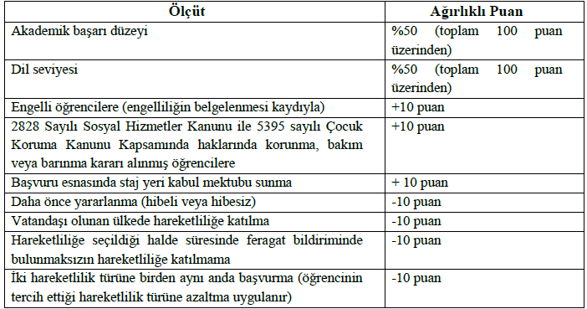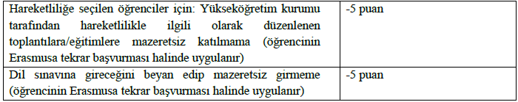
NOT : Feragatname belgesini teslim etmeyen adayların, bir sonraki başvuru dönemindeki değerlendirme puanlarından 10 puan düşülecektir.
HİBELENDİRME
Erasmus+ KA131 hareketliliğinden faydalanacak öğrencilere yurt dışında geçirdikleri faaliyet süreleri boyunca yurt dışında olmalarından kaynaklanan ilave masraflarına yardımcı olmak üzere hibe verilmektedir. Hibeler, öğrencilerin faaliyetle ilgili masraflarının tamamını karşılamaya yönelik değil, yalnızca katkı niteliğindedir. Verilecek olan hibe miktarları, gitmeden önce onaylanmış öğretim/eğitim programda belirtilen tarihler kapsamında gidilecek ülke için Avrupa Birliği Komisyonu tarafından belirlenir. Faaliyetten faydalanacak öğrencilere verilecek hibe miktarları aşağıdaki gibidir.
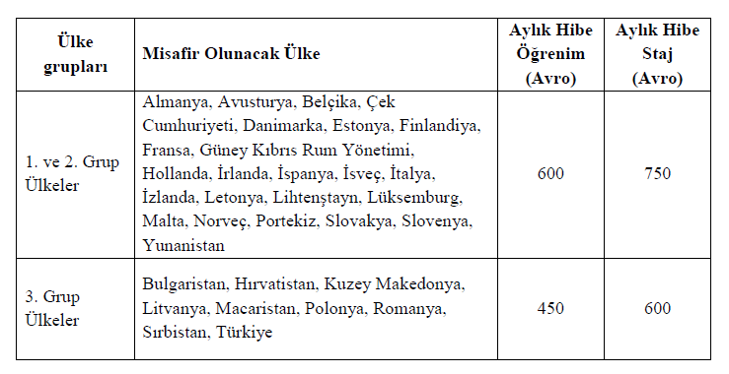

Hibe ödemeleri iki taksitte yapılır. İlk ödeme, toplam hibenin (bireysel destek + seyahat hibesi) %70’i oranındadır. Kalan %30 hibe ödemesi ise hareketlilik bittikten sonra, öğrencinin gerekli yükümlülükleri tamamlaması halinde yapılır.
Öğrenciler istedikleri takdirde hibe almaksızın faaliyete katılabilirler. Hibesiz öğrenciler de diğer başvuranlarla beraber genel değerlendirmeye tabii tutulur ve hibeli öğrencilerle aynı süreçten geçerler.
İçerme Desteği
Erasmus+ Programı, imkânları kısıtlı katılımcıların programa katılımını teşvik etmektedir. İmkânları kısıtlı olan kişi, ek finansal destek olmadığı takdirde kişisel fiziksel durumu, zihinsel durumu veya sağlık durumu, projeye/hareketlilik faaliyetine katılmasına izin vermeyen potansiyel katılımcıdır.
İçerme Desteği hibe başvuru formları, Merkeze ait internet sitesinde yer alan https://ua.gov.tr/anasayfa/icerikler/baglanti-ve-dokumanlar/2024-donemi-ka131-sozlesme-belgeleri/ sayfasından yayımlanmaktadır.
İlave hibe ve içerme desteği başvuru sırasında talep edilmeli ve ilgili kutucuklar işaretlenmelidir. Başvuru sırasında içerme desteği talep edilmemiş ve ilgili belgeler yüklenmemişse daha sonra bu desteklere talep başvurusu yapılamaz, yapılsa dahi kabul edilemez.

Seyahat Desteği
Erasmus+ Ortak Ülkelerle Hareketlilik kapsamında eğitim alacak öğrenciler aylık hibe miktarına ek olarak seyahat maliyetlerini karşılamak için seyahat mesafelerine karşı gelen tutarı alacaktır. Seyahat miktarı “Mesafe Hesaplayıcı” kullanılarak hesaplanır.
(https://ec.europa.eu/programmes/erasmus-plus/resources/distance-calculator_en)
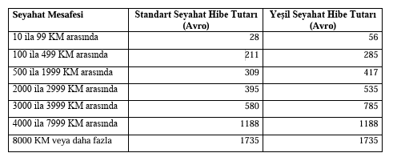

Yeşil seyahat, seyahatin düşük karbon salınımlı toplu ulaşım araçlarının kullanılarak gerçekleştirilmesidir. Otobüs, tren, paylaşımlı otomobil kullanımı yeşil seyahat kapsamında yer alır. Yeşil seyahat desteği alınabilmesi için gidişte ve dönüşte yeşil seyahat kullanılması ve seyahatin tamamının yarısından fazlasının yeşil araçlar kullanılarak yapılması gerekmektedir.
SEÇİM VE YERLEŞTİRME
• Aday öğrencilerin seçimi, kontenjan dâhilinde en yüksek puanı alan öğrencilerin sıralama sonucuna göre yapılır.
• Bir sözleşme yılında seçilerek hibe tahsis edilen ancak hibe yetersizliğinden veya başka sebeplerle gönderilemeyen öğrenciler, bir sonraki sözleşme yılına “kazanılmış hak” olarak devredilmek suretiyle doğrudan gönderilemezler.
ERASMUS YABANCI DİL SINAVI
Yabancı Dil Sınavı İngilizce dilinde yazılı ve sözlü olmak üzere 2 oturum şeklinde gerçekleştirilecektir. Yazılı sınav 100 puan üzerinden değerlendirilecektir. Yazılı sınavın ağırlığı %75, sözlü sınavın ağırlığı %25 olarak hesaplanarak yabancı dil başarı puanı oluşturulacaktır.
Erasmus başarı puanınız, yabancı dil sınavı ve genel not ortalamasının her birinin %50'si alınarak belirlenecektir. Eklenmesi veya eksiltilmesi gereken puanlar varsa, bunlarla birlikte nihai sonuç oluşturulacak ve kontenjan dâhilinde asil ve yedek listesi belirlenecektir.
Yazılı Sınav 11.03.2026 Çarşamba günü saat 10.00’da Yabancı Diller Yüksekokulunda yapılacaktır.
Sınavların telafisi yapılmayacaktır.
Erasmus+ KA131 Staj Hareketliliği Kontenjanı: 1’dir.
NOT: Öğrencilerimizin aynı anda hem Öğrenci Öğrenim Hareketliliğine hem Öğrenci Staj Hareketliliğine başvurması durumunda başvurulardan birine “-10 puan” yansıtılacaktır. Bu azaltmanın hangi faaliyet türüne uygulanacağı öğrencilerin tercihine bırakılmıştır. Öğrencilerimizin puan azaltılmasına ilişkin kararını Erasmus Koordinatörlüğüne dilekçe vererek bildirmesi gerekmektedir.

